**KAUNO RAJONO SAVIVALDYBĖS ADMINISTRACIJOS**

**BABTŲ SENIŪNIJA**

**SENIŪNAIČIŲ SUEIGOS**

**PROTOKOLAS**

2024 m. spalio 23 d. Nr. P-6

Babtai

Seniūnaičių sueiga įvyko 2024-10-23, 17.30 val. Nevėžio g. 3, Babtai, Babtų sen., Kauno r.

Seniūnaičių sueigos pirmininkas – Povilas Grigaitis

Seniūnaičių sueigos sekretorė – Lina Lideikienė

Dalyvavo: seniūnas Gediminas Pupinis, seniūnaičiai: Jovita Survilienė, Egidijus Gasiūnas, Povilas Grigaitis, Paulius Žiūkas, Diana Vaičiūnienė, Loreta Zimavičiūtė.

Nedalyvavo seniūnaičiai: Indrė Lukoševičienė, Kęstutis Juodis.

Darbotvarkė:

1. Dėl gatvių apšvietimo prioritetinės eilės nustatymo.
2. Dėl 2024 m. IV ketvirčio bendruomeninių lėšų panaudojimo.
3. Dėl kelio ženklų įrengimo Juodonių k.
4. Dėl kelio ženklų įrengimo Sitkūnų k.
5. Dėl kelio ženklo Nr.701 ,,Medicinos pagalba“ įrengimo Babtų sen., Babtų mstl., Pagynės k., ir Panevėžiuko k.
6. Dėl gatvėvardžių suteikimo Juodonių k. ir Antagynės k., Babtų sen.
7. Dėl 2025 m. seniūnaičių sueigų tvarkaraščio patvirtinimo.
8. Kiti klausimai.

8.1. Dėl seniūnaitės Loretos Zimavičiūtės pateiktų klausimų aptarimo.

8.2 Dėl 2025 m. seniūnijos darbų plano pristatymo.

8.3. Dėl autobuso sustojimo Jugintų ir Antagynės k. (gyventojų užklausimai)

Seniūnaičių sueigos pirmininkas Povilas Grigaitis pranešė, kad sueigoje dalyvauja 6 seniūnaičiai, kvorumas yra. Pirmininkas pristatė sueigos darbotvarkę, jai pritarta bendru sutarimu.

1. SVARSTYTA. Dėl gatvių apšvietimo prioritetinės eilės nustatymo.

2024 m. gegužės 21 d. vykusios seniūnaičių sueigos metu sudarytos komisijos susidedančios iš Babtų seniūno Gedimino Pupinio, seniūnaičių sueigos pirmininko Povilo Grigaičio, seniūnaičių Dianos Vaičiūnienės, Jovitos Survilienės, Kęstučio Juodžio, Indrės Lukoševičienės ir Pauliaus Žiūko, atstovas Povilai Grigaitis pristatė sueigos dalyviams sudaryta prioritetinę Gatvių apšvietimo įrengimo eilę. Seniūnas Gediminas Pupinis pasiūlė sudaryti dvi eiles išskiriant apšvietimo į gatvių apšvietimą su projektavimu ir tik šviestuvų papildymą.

Sueigos dalyviai diskusijos metu nusprendė sudaryti dvi eiles.

Gatvių apšvietimo su projektavimu prioritetinė eilė:

* 1. Stabaunyčiaus g. (pradėtas gatvės apšvietimo įrengimas, liko paskutinis etapas pagal projektą);
  2. Ramybės g. (parengtas techninis darbo projektas);
  3. Juodonių kapinės (elektros privedimas);
  4. Antagynės k.;
  5. Urnėžių k.;
  6. Gaižuvėlės k.;
  7. Pievų g., Muniškių k.,
  8. Šlaito g., Panevėžiuko k.,
  9. Rasų g., Panevėžiuko k.;
  10. Jugintų k. prie daugiabučių;
  11. Miško g. ties gyv. namais Jugintų k.;
  12. Kelias b-141 (Pagynės k. kalnas);
  13. Taikos g. kalnas, Panevėžiuko k.;
  14. Žalioji g. Panevėžiuko k.(atkarpa nuo Taikos g. iki Arimų g.);
  15. Ūkio g. , Pagynės k.;
  16. Dasiūnų k. (daugiabutis);
  17. Piliakalnio g., Panevėžiuko k. gyvenvietės ribose.

Seniūnas Gediminas Pupinis kvietė seniūnaičius balsuoti už gatvių apšvietimo su projektavimu prioritetinę eilę.

NUTARTA pritarti gatvių apšvietimo prioritetiniai eilei.

BALSAVIMO REZULTATAI. Už - 6, Prieš – 0, Susilaikė - 0.

Gatvių apšvietimo papildomų lempų ir stulpų poreikio eilė:

* 1. Šilo g., Kaniūkų k.(1 šviestuvas);
  2. Eglynų g. Piepalių k. (4 šviestuvai);
  3. Antagynėlės g., Pagynės k. (2 šviestuvai);
  4. Alytaus g., Babtai (3 šviestuvai, 3 atramos);
  5. Tulpių g., Babtai (1 šviestuvas);
  6. Liepų g., Pagynės k. (1 šviestuvas);
  7. Pagynės 50-mečio g. , Pagynės k. (dauboje);
  8. Krivėnų k.

Seniūnas Gediminas Pupinis pasiūlė sprendimą dėl eilių patvirtinimo priimti ir kvietė sueigos dalyvius balsuoti. Bendru sutarimu nutarta, kad esant poreikiui ši eilė gali būti keičiama bendru seniūnaičių sutarimu.

NUTARTA pritarti gatvių apšvietimo papildomų lempų ir stulpų poreikio eilei.

BALSAVIMO REZULTATAI. Už - 6, Prieš – 0, Susilaikė - 0.

1. SVARSTYTA. Dėl 2024 m. IV ketvirčio bendruomeninių lėšų panaudojimo.

Seniūnaičių sueigos pirmininkas Povilas Grigaitis informavo, kad iki metų galo yra likę 253,15 Eur. Seniūnas Gediminas Pupinis siūlo likusius pinigus skirti kalėdinei šventei.

NUTARTA pritarti siūlymui, kad likusią 253,15 Eur sumą iš lėšų skirtų bendruomenėms finansuoti skirti kalėdinei šventei.

BALSAVIMO REZULTATAI. Už - 6, Prieš – 0, Susilaikė - nėra.

3. SVARSTYTA. Dėl kelio ženklų įrengimo Juodonių k. (žr. priedą Nr. 1)

Pranešėjas Gediminas Pupinis pristatė seniūnijos iniciatyva sudarytą kelio ženklų įrengimo projektą, kuriuo siūloma Juodonių k., b-79 kelyje įrengti 2 vnt. kelio ženklų Nr.203 ,,Duoti kelią“.

NUTARTA. Pritarti siūlymui dėl kelio ženklo 203 ,,Duoti kelią“ įrengimo b-79 kelyje Juodonių k., Babtų sen.

BALSAVIMO REZULTATAI. Už - 6, Prieš - nėra, Susilaikė - nėra,

4. SVARSTYTA. Dėl kelio ženklų įrengimo Sitkūnų k. (žr. priedą Nr. 2)

Pranešėjas Gediminas Pupinis pristatė seniūnijos iniciatyva sudarytą kelio ženklų įrengimo projektą, kuriuo siūloma Vingio g., Radistų g. ir b-125g. kelyje įrengti 4 vnt. kelio ženklų Nr.203 ,,Duoti kelią“.

NUTARTA. Pritarti siūlymui Vingio g., Radistų g. ir b-125g. kelyje statyti 4 vnt. kelio ženklų Nr. 203 „Duoti kelią“.

BALSAVIMO REZULTATAI. Už - 6, Prieš - nėra, Susilaikė - nėra.

5. SVARSTYTA. Dėl kelio ženklo Nr. 701 ,,Medicinos pagalba“ įrengimo Babtų mstl. (žr. priedą Nr. 3)

Pranešėjas Gediminas Pupinis pristatė 2024-10-07 gautą raštą iš Kauno rajono savivaldybės administracijos ,,Dėl kelio ženklų įrengimo“, kuriame pateikiama informacija dėl kelio ženklo Nr. 701 ,,Medicinos pagalba“ įrengimo prie seniūnijoje esančių sveikatos priežiūros įstaigų. Gedimino Pupinis pristatė, kad Babtų seniūnijoje veikia VšĮ Pakaunės pirminės sveikatos priežiūros centrai: Babtų ambulatorija, Pagynės medicinos punktas ir Panevėžiuko medicinos punktas. Diskusijos metu nutarta, nestatyti kelio ženklo Pagynės kaime, nes dėl trumpo darbo grafiko (1,5 val. per savaitę) taip būtų klaidinami gyventojai. Sueigos pirmininkas Povilas Grigaitis siūlo įrengti 2 vnt kelio ženklų Nr. 701 ,,Medicinos pagalba“ ir prašė seniūnaičių pritarti siūlymui.

NUTARTA. Pritarti siūlymui Kauno g., Babtų mstl., ir Taikos g., Panevėžiuko k., statyti 2 vnt. kelio ženklų Nr. 701 ,,Medicinos pagalba“.

BALSAVIMO REZULTATAI. Už - 6, Prieš - nėra, Susilaikė - nėra.

6. SVARSTYTA. Dėl Linų gatvėvardžio suteikimo Juodonių k., ir Rytų gatvėvardžio suteikimo Antagynės k. (žr. priedus Nr.4 ir 5)

6.1 Seniūnas Gediminas Pupinis surinkusiems seniūnaičiams pateikė seniūnijos iniciatyva iškeltą siūlymą Kauno r. sav., Babtų sen., Juodonių kaime, keliui b-79 suteikti Linų gatvėvardį.

NUTARTA. Pritarti siūlymui Kauno r. sav., Babtų sen., Juodonių kaime suteikti Linų gatvėvardį.

BALSAVIMO REZULTATAI. Už - 6, Prieš - nėra, Susilaikė - nėra.

6.2 Seniūnas Gediminas Pupinis surinkusiems seniūnaičiams pateikė seniūnijos iniciatyva iškeltą siūlymą Kauno r. sav., Babtų sen., Antagynės kaime esančiam vietinės reikšmės keliui b-58 suteikti Rytų gatvėvardį.

NUTARTA. Pritarti siūlymui Kauno r. sav., Babtų sen., Antagynės kaime suteikti Rytų gatvėvardį.

BALSAVIMO REZULTATAI. Už - 6, Prieš - nėra, Susilaikė - nėra.

7. SVARSTYTA. Dėl 2025 m. seniūnaičių sueigų tvarkaraščio patvirtinimo.

Seniūnas Gediminas Pupinis pristatė 2025 metų seniūnaičių sueigų tvarkaraščio projektą, kuriuo siūloma 2025 metais seniūnaičių sueigas rengti 2025 m. kovo 19 d., gegužės 21 d., rugpjūčio 24 d. ir spalio 22 d. 17:30 val. Babtų seniūnijos patalpose.

NUTARTA pritarti 2025 metų seniūnaičių sueigų tvarkaraščiui.

BALSAVIMO REZULTATAI. Už - 6, Prieš - nėra, Susilaikė - nėra.

8. Kiti klausimai.

8.1. Dėl seniūnaitės Loretos Zimavičiūtės pateiktų klausimų aptarimo.

8.1.1. Miestelio papuošimas ateinančių Šv. Kalėdų laikotarpiu.

Pranešėja daugiabučių seniūnaitijos seniūnaitė Loreta Zimavičiūtė sueigos dalyvius informavo, kad gavo Babtų miestelio gyventojos pasiūlymą Kalėdiniu laikotarpiu pasiūlyti visoms miestelio įstaigoms pasipuošti Kalėdų egles.

8.1.2 Kokios galimybės įrengti apšvietimą kiemuose.

Seniūnaitė Loreta Zimavičiūtė uždavė klausimą dėl galimybių apšviesti daugiabučių namų kiemus. Seniūnas Gediminas Pupinis informavo, kad seniūnija rūpinasi gatvių apšvietimu, o daugiabučių namų savininkai gali susiformuoti žemės sklypus aplinkt daugiabučius namus ir įsirengti apšvietimą savo nuožiūrą bei dalyvauti Kauno rajono savivaldybės administracijos daugiabučių namų modernizavimo programoje.

8.1.3 Turgavietės įrengimas.

Pranešėjas seniūnas Gediminas Pupinis sueigos dalyvius informavo, kad turgavietės darbai prasidės dar šiemet, bus sutvarkytas turgavietės pagrindas, o kitais metais prasidės paviljonų statybos darbai.

8.2. SVARSTYTA. Dėl 2025 m. seniūnijos darbų plano pristatymo.

Seniūnas Gediminas Pupinis informavo, kad kitiems metams numatoma pabaigti jau pradėtus darbus, vienas iš jų turgavietės įrengimas ir Stabaunyčiaus kaimo apšvietimo įrengimas. Taip pat paminėjo, kad seniūnijos dabar turimas traktorius labai dažniai genda, jo galia per menka pagal seniūnijos darbų apimtis, todėl norima įsigyti naują galingesnį traktorių. Numatomiems darbams seniūnaičiai neprieštaravo.

8.3. SVARSTYTA. Dėl autobuso sustojimo Jugintų ir Antagynės k.

Seniūnas Gediminas Pupinis informavo, kad Babtų seniūnijoje buvo gauti du el. laiškai: dėl autobusų maršruto į Antagynės kaimą, Babtų sen., ir dėl autobuso sustojimo Jugintų kaime, Babtų sen. Diskusijos metu nutarta, kad abu gyventojai kreiptųsi su oficialiais prašymais, kuriuose būtų surinkti gyventojų parašai, kuriems aktualus gyventojų pavėžėjimas priemestiniais autobusais Jugintų ir Antagynės kaimuose. Paminėtina, kad vaikus į Babtų gimnaziją veža mokykliniai autobusai. 2023 metų gegužės mėn. duomenimis Antagynės k. deklaruoti – 40 asmenų, Jugintų k. – 73.

Sueigos pirmininkas Povilas Grigaitis

Sueigos sekretorė Lina Lideikienė

Priedas Nr. 1

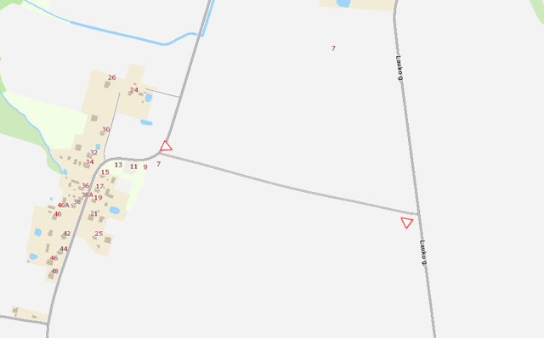

Juodonių k., b-79 kelyje, 2 vnt. (203)

Priedas Nr. 2

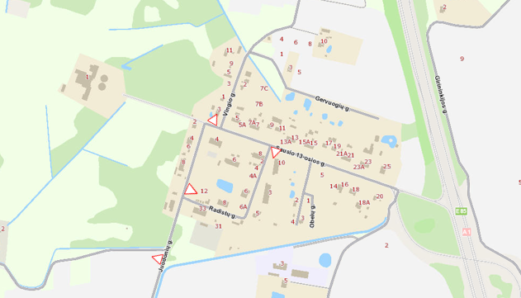

Sitkūnų k., Vingio g., Radistų g., ir b-125g. 4 vnt. (203)

Priedas Nr. 3

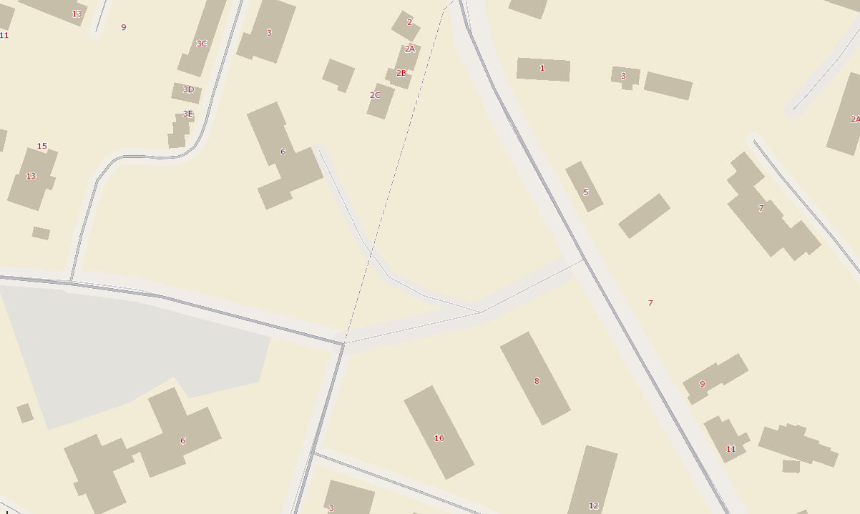

701 Medicinos pagalba (Vieta, kur suteikiama pirmoji medicinos pagalba) Babtų mstl.

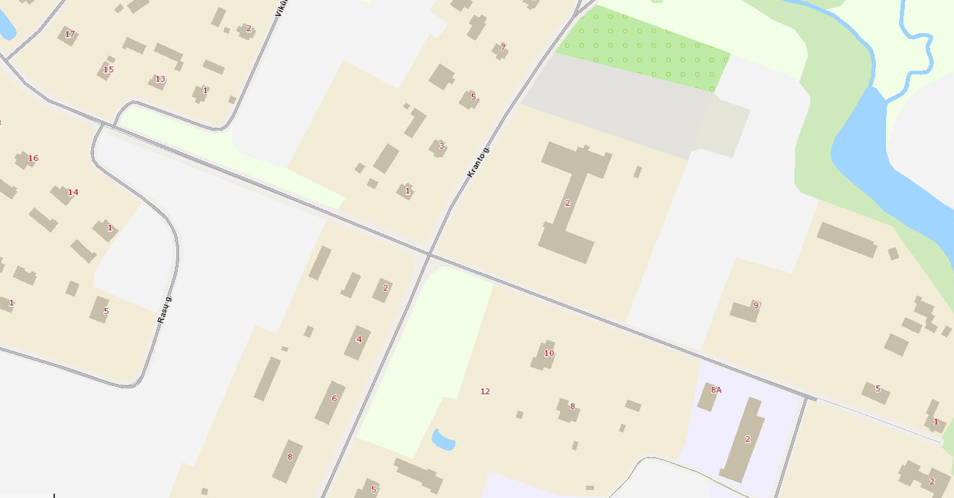

701 Medicinos pagalba (Vieta, kur suteikiama pirmoji medicinos pagalba) Panevėžiuko k.



Priedas Nr. 4

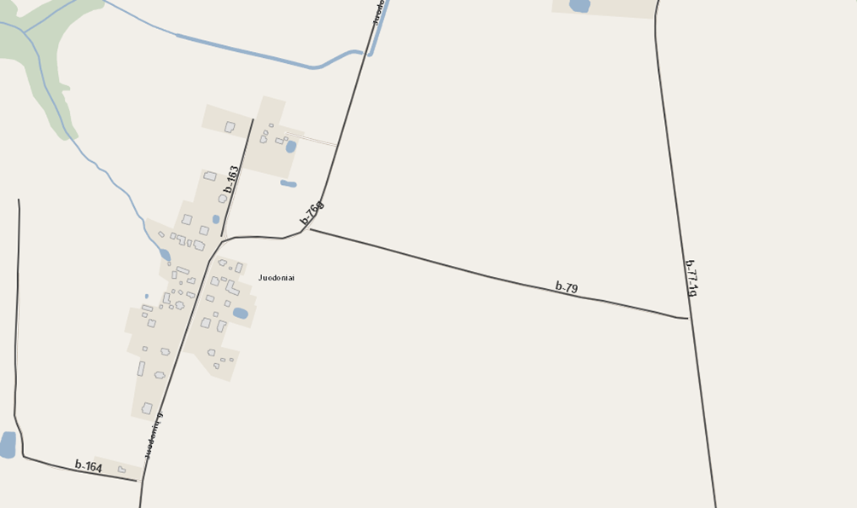

Gatvėvardžio suteikimas gatvei b-79, Juodonių k.

Priedas Nr. 5

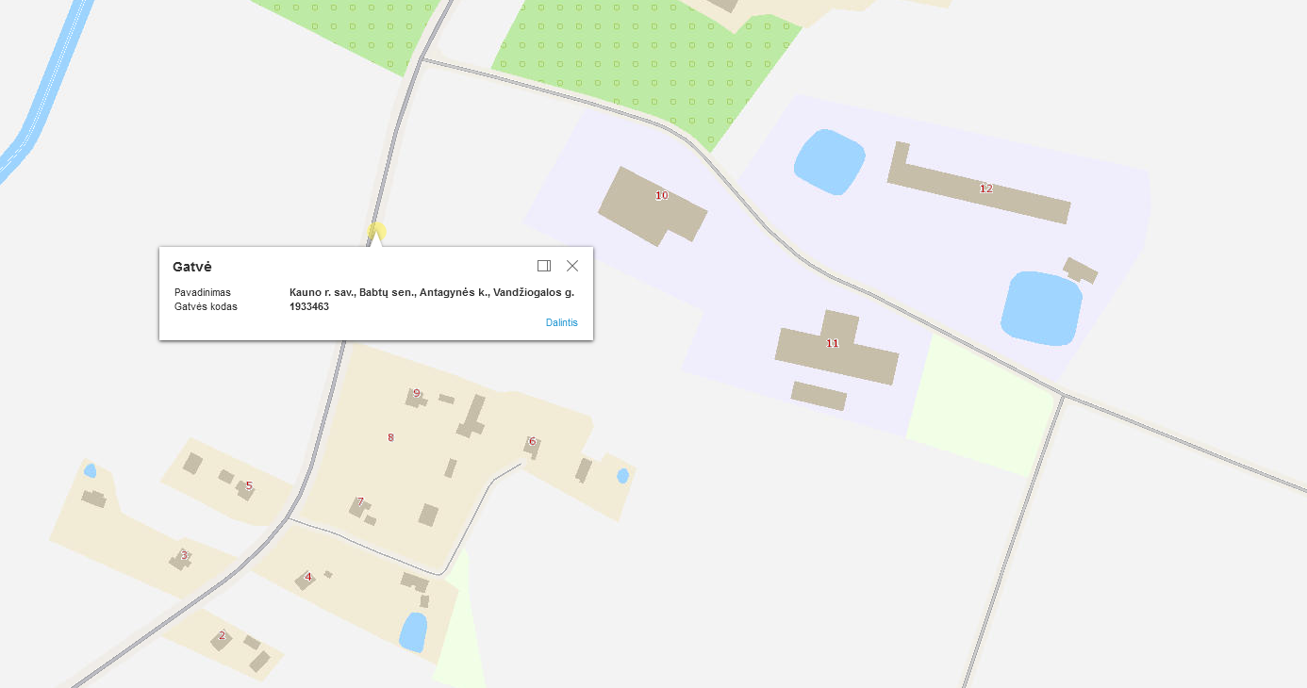

Gatvėvardžio suteikimas gatvei, Antagynės k.